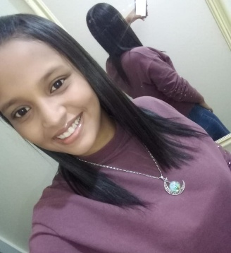
MAIARA GONÇALVES
Rua: Valtelino Leal Demétrio – 148 Sertão do Maruim – São José SC
Solteira, 19 anos

OBJETIVOS: Recepcionista, auxiliar produção, estoquista, caixa, auxiliar administrativo.
Disposta para qualquer oportunidade.

DADOS PESSOAIS
RG: 6.616.702
CPF: 120.054.379-30
Data de nascimento: 24/08/2000
Naturalidade: Monte Carlo – SC

CONTATO
Residencial: (48) 3259 – 4431
Celular: (48) 98853-3080
Recado: (48) 98452-5363 (Mãe)

ESCOLARIDADE
Ensino Médio Completo

CURSO
Informática Básica ( concluído 2018)
Faculdade SENAC Florianópolis

EXPERIÊNCIA
Empresa: Coca Cola FEMSA
Cargo: Assistente de RH (Jovem aprendiz)
Período: 01/04/2019 – até o momento
Principais atividades: Triagem de currículo, aplicar testes, arquivar documentos, atendimento ao colaborador, atendimento telefônico, entregar kits, agendar exames médicos, processo seletivo, recolher e conferir documentos de admissão, agendar integração e controle de planilhas.

